8 ОСНОВНЫЕ ПОНЯТИЯ КОМБИНАТОРИКИ
Комбинаторика – раздел математики, изучающий комбинации объектов из заданного множества (называемые также комбинаторными конфигурациями).

8.1 Основные виды комбинаторных конфигураций
Пусть имеется множество из n элементов, из которого извлекается k элементов (выборка из n по k). Если условия выбора каждого элемента одинаковы (т.е. и первый, и второй, …, и k-й элементы выбираются из n элементов), то говорят, что имеет место выборка с повторениями. Другими словами, при выборке с повторениями каждый выбранный элемент возвращается обратно во множество и может быть выбран снова.
Простейший пример выборки с повторениями – числа (например, десятичные): они составляются из n=10 элементов (цифр), причем цифры в числе могут повторяться.
При выборке без повторений выбранный элемент не возвращается в исходное множество и не может быть выбран снова. Таким образом, при выборке без повторений первый элемент выбирается из n элементов, второй – из n-1, третий – из n-2, …, k-й – из (n-k+1) элемента.
Если выборки, состоящие из одних и тех же элементов в разном порядке, считаются разными, то такие выборки называются размещениями. Если выборки, состоящие из одних и тех же элементов, считаются одинаковыми, независимо от порядка элементов, то такие выборки называются сочетаниями.
Основные формулы для подсчета количества комбинаторных конфигураций (выборок из n по k):
- размещения с повторениями: 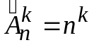;
- размещения без повторений: 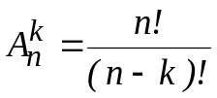;
- сочетания с повторениями: 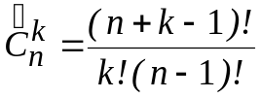;
- сочетания без повторений: 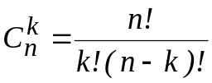;
Если рассматриваются различные варианты размещения всех n элементов некоторого множества, то такие размещения называются перестановками. Основные формулы для подсчета количества перестановок следующие:
- если все элементы множества различны: 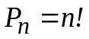;
- если среди n элементов имеется m₁ одинаковых элементов первого типа, m₂ одинаковых элементов второго типа, …, m_{r} одинаковых элементов r-го типа, m₁+m₂+…+m_{r} = n: 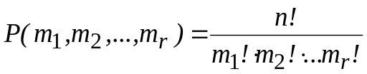.
Кроме того, для подсчета количества комбинаторных конфигураций применяются следующие правила:
- правило суммы: если некоторый элемент можно выбрать m способами, а некоторый другой элемент – n способами, то один из них можно выбрать m+n способами;
- правило произведения: если некоторый элемент можно выбрать m способами, а после этого некоторый элемент можно выбрать n способами, то комбинацию этих двух элементов можно выбрать m⋅n способами.
Пример 8.1 – Дано множество A = {a, b, c}. Приведем примеры подсчета количества различных комбинаторных конфигураций, которые можно получить из него, а также примеры самих этих конфигураций.
Перестановки: P₃ = 3! = 6. Эти перестановки следующие: abc, acb, bac, bca, cab, cba.
Размещения с повторениями из 3 по 2: 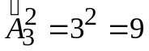 (aa, bb, cc, ab, ba, ac, ca, bc, cb).
Размещения без повторений: 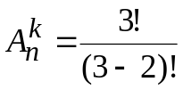 = 6 (ab, ba, ac, ca, bc, cb).
Сочетания с повторениями: 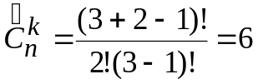 (aa, bb, cc, ab, ac, bc).
Примечание – Так как в данном случае рассматриваются сочетания (а не размещения), конфигурация ab эквивалентна ba, ac эквивалентно ca, bc эквивалентно cb.
Сочетания без повторений: 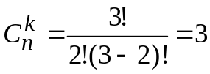 (ab, ac, bc).

Примеры вычисления количества комбинаторных конфигураций, соответствующих различным условиям, приводятся в практических занятиях 16 и 17.

